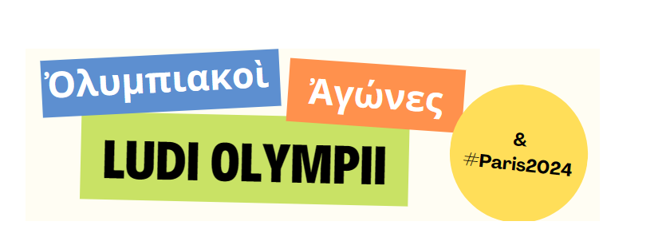








Aujourd’hui : où se déroulent les épreuves des Jeux Olympiques modernes ?

Depuis 1896, les Jeux Olympiques vont de pays en pays et de ville en ville : ils sont organisés en 1896 à Athènes, en 1900 à Paris, en 1904 à Saint-Louis, etc.
Pour obtenir les Jeux, les villes qui le souhaitent candidatent auprès du Comité International Olympique (le CIO) puis les membres du CIO votent pour départager les projets. La ville organisatrice doit ensuite financer les Jeux.
En 2017, après deux candidatures infructueuses, Paris obtient d’organiser les Jeux de l’été 2024 : la municipalité et l’Etat français prévoient de réutiliser ou de rénover beaucoup d’installations existantes, et de construire quelques équipements (centre aquatique, arena, métro). Il y aura 41 sites olympiques et 20 paralympiques. (15 à Paris même, épreuves de voile à Marseille, de surf à Tahiti, …)
Ces installations sont complétées par la construction d’un unique « village olympique », en Seine-Saint-Denis. Il doit correspondre à un « projet environnemental innovant » (avec 8876 arbres plantés par ex.), il est pensé pour les Personnes à Mobilité Réduite et comprend une polyclinique pour les soins des athlètes. En août 2024, il accueillera plus de 14 500 athlètes et leurs staffs, et on y servira 60 000 repas par jour. Il sera doublé d’un « village des médias » pour accueillir les 24 000 journalistes attendus.

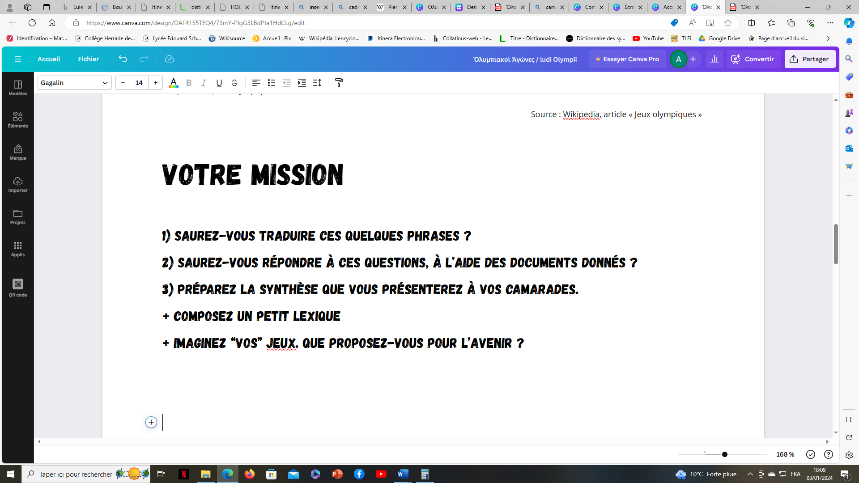
Il vous faudra, vous aussi, réaliser diverses épreuves pour répondre aux questions suivantes :
- Dans l’Antiquité, où se déroulaient les épreuves olympiques ? Changeaient-elles de lieu ? Si oui, comment était-ce décidé ?
- Quelles sont les installations prévues pour les épreuves ? Comment sont-elles agencées ?
- Où les athlètes s’entraînaient-ils ? Où logeaient-ils pendant les épreuves ? Pouvaient-ils être accompagnés, de leurs entraîneurs par exemple ?

Pour cela, reportez ici les réponses que vous trouverez :
Votre traduction de Cicéron (latin) ou de Strabon (grec)
………………………………………………………………………………………………………………………….
………………………………………………………………………………………………………………………….
Si vous avez traduit Cicéron (latin) :
- D’après Cicéron, où se passent les Jeux Olympiques antiques ? ………………………………………
- D’après cet extrait, ces Jeux ont-ils du succès ? Qui les fréquente ?
………………………………………………………………………………………………………………………….
Si vous avez traduit Strabon (grec) :
- D’après Strabon, où se passent les Jeux Olympiques antiques ? …..…………………………………..
- Quelle est ville concurrente, qui voudrait leur voler la vedette ? ………………………………………

Questions sur le Tour de la Grèce de Pausanias, chapitre V (le sanctuaire d’Olympie) :
- Lisez attentivement la description de Pausanias pour replacer sur le plan les noms suivants :
Temples de Zeus, de Pélops, d’Héra - palais de Léonidas, prytanée, gymnase, Zanès, stade, crypte (entrée secrète), aphésis (ligne de départ), portique

- Dessinez l’hippodrome, qui n’a pas laissé de vestige, en essayant de respecter l’échelle de la carte.

Au fil de votre lecture, expliquez les points suivants :
- L’Altis est le cœur du sanctuaire et sa raison d’être : qu’est-ce ?
………………………………………………………………………………………………………………………….
- « La hauteur du temple, depuis le rez-de-chaussée jusqu'à la couverture, est de soixante-huit pieds, sa largeur est de quatre-vingt-quinze, et sa longueur de deux cent trente. » Sachant qu’un pied fait environ 30 cm, quelles sont les dimensions du temple de Zeus (en m) ? Notez vos calculs.
………………………………………………………………………………………………………………………….
- Que pensez-vous des matériaux utilisés pour la statue de Zeus ? Que révèlent-ils ?
………………………………………………………………………………………………………………………….
………………………………………………………………………………………………………………………….
- Qu’est-ce qu’un « autel » ? Quelle est la différence avec un temple ? En trouve-t-on toujours une trace archéologique ?
………………………………………………………………………………………………………………………….
………………………………………………………………………………………………………………………….
- Que représente la ligne tracée entre les bâtiments 21, 22 et 2, 3 ?
………………………………………………………………………………………………………………………….
- Que représente le point 1 ? …………………………………………………………………………….
- Placez « l’olivier aux belles couronnes ».
- Quels sont les dieux honorés à Olympie ? Qu’en pensez-vous ?
………………………………………………………………………………………………………………………….
………………………………………………………………………………………………………………………….
- Les filles peuvent-elles assister aux jeux ? et les femmes mariées ?
………………………………………………………………………………………………………………………….
- Où logent les athlètes pendant les Jeux ? …………………………………………………………….

Questions sur le Tour de la Grèce de Pausanias, chapitre VI (la ville d’Elis) :
- Où les athlètes s’entraînent-ils en attendant les Jeux ?
………………………………………………………………………………………………………………………….
- Quelles sont les installations mises à leur disposition ?
………………………………………………………………………………………………………………………….
………………………………………………………………………………………………………………………….
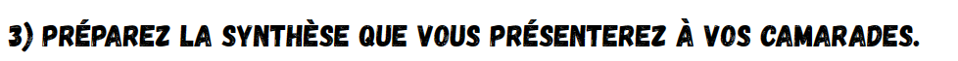
………………………………………………………………………………………………………………………….
………………………………………………………………………………………………………………………….
………………………………………………………………………………………………………………………….
………………………………………………………………………………………………………………………….
………………………………………………………………………………………………………………………….
………………………………………………………………………………………………………………………….
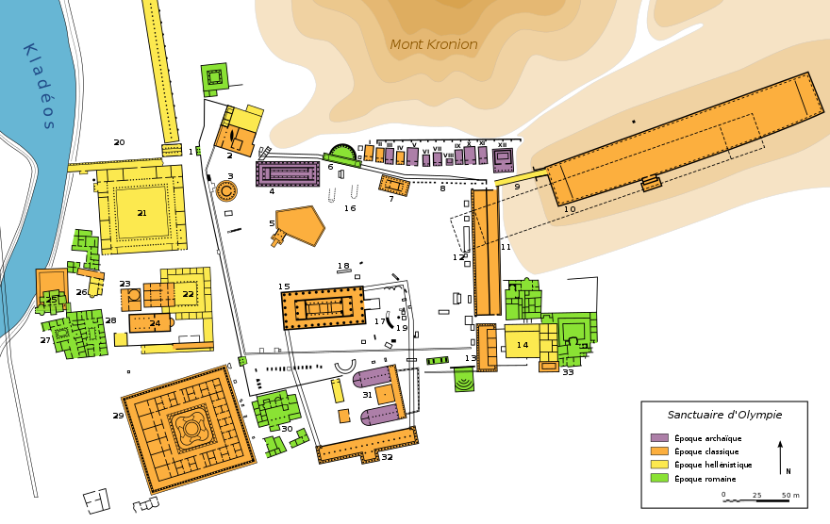
Source : Wikipedia
En latin :

Elius Hippias, cum Olympiam uenit maxima illa quinquennali celebritate ludorum, gloriatus est, cuncta paene audiente Graecia, nihil ulla in arte rerum omnium se nescire.
D’après Cicéron, De l’orateur, III
Vocabulaire :

ars, artis, f. : connaissance technique, art
audio, is, ire, iui, itum : écouter
=> audiente : participe présent « écoutant »
celebrĭtās, atis, f. : grande affluence
cŭm, conj. : quand (conj. + ind.)
cūncti, ae, a : tous ensemble
Elius, a, um : d'Élis ou de l'Élide
glōrĭŏr, aris, atus sum : se glorifier, s'enorgueillir
Grāecĭa, ae, f. : Grèce
Hīppĭās, ae, m. : Hippias (fils de Pisistrate, sophiste d'Élis, peintre)
īllĕ, illa, illud, pron. : adj. ce, cette pron. celui-ci, celle-ci, il, elle
ĭn, prép. + acc. ou + abl. : dans, en, sur
lūdus, i, m. : jeu, école
māgnus, a, um : grand
nēscĭo, is, ire, iui (ii), itum : ignorer
nĭhĭl, pron. : rien
Ŏlȳmpĭa, ae, f. : Olympie (ville d'Élide)
ōmnĭs, e : tout, [subst. n.] toute chose
pāenĕ, adv. : presque
quīnquēnnālĭs, e : quinquennal
rēs, rei, f. : chose
ūllus, a, um : un seul, quiconque (remplace nullus dans une tournure négative)
vĕnĭo, is, ire, ueni, uentum : venir

Et/ou en grec :

Oὐκ ἐν Ἠλείᾳ συντελεῖται ὁ Ὀλυμπιακὸς ἀγὼν, ἀλλ´ ἀεὶ ἐν Ὀλυμπίᾳ.

D’après Strabon, Géographie, VIII
Vocabulaire :

οὐ dev. une voy. οὐκ, dev. une voy. avec esprit rude οὐχ ; nég. : non, ne, ne … pas
ἐν prép.+ D : dedans, dans, en
ἡ Ἠλεία ας : l’Élide.
συντελέω -ῶ : accomplir
Ὀλυμπιακός ή, όν : d’Olympie.
ἀγών ῶνος (ὁ) : assemblée, épreuve, concours
ἡ Ὀλυμπία ας : le territoire d’Olympie, en Élide.
ἀλλά conj. adversative : mais
ἀεί adv. : toujours

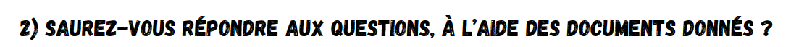

Pausanias, Périégèse/Description de la Grèce, V, 10-13 : le sanctuaire d’Olympie

Texte grec | Traduction française  (par M. Gedoyn, 1796)
[5, 10] πολλὰ μὲν δὴ καὶ ἄλλα ἴδοι τις ἂν ἐν Ἕλλησι, τὰ δὲ καὶ ἀκούσαι θαύματος ἄξια: μάλιστα δὲ τοῖς Ἐλευσῖνι δρωμένοις καὶ ἀγῶνι τῷ ἐν Ὀλυμπίᾳ μέτεστιν ἐκ θεοῦ φροντίδος. τὸ δὲ ἄλσος τὸ ἱερὸν τοῦ Διὸς παραποιήσαντες τὸ ὄνομα Ἄλτιν ἐκ παλαιοῦ καλοῦσι: καὶ δὴ καὶ Πινδάρῳ ποιήσαντι ἐς ἄνδρα Ὀλυμπιονίκην ᾆσμα Ἄλτις ἐπωνόμασται τὸ χωρίον. (2) ἐποιήθη δὲ ὁ ναὸς καὶ τὸ ἄγαλμα τῷ Διὶ ἀπὸ λαφύρων, ἡνίκα Πίσαν οἱ Ἠλεῖοι καὶ ὅσον τῶν περιοίκων ἄλλο συναπέστη Πισαίοις πολέμῳ καθεῖλον. Φειδίαν δὲ τὸν ἐργασάμενον τὸ ἄγαλμα εἶναι καὶ ἐπίγραμμά ἐστιν ἐς μαρτυρίαν ὑπὸ τοῦ Διὸς γεγραμμένον τοῖς ποσί: Φειδίας Χαρμίδου υἱὸς Ἀθηναῖός μ' ἐποίησε. τοῦ ναοῦ δὲ Δώριος μέν ἐστιν ἡ ἐργασία, τὰ δὲ ἐκτὸς περίστυλός ἐστι: (3) πεποίηται δὲ ἐπιχωρίου πώρου. ὕψος μὲν δὴ αὐτοῦ ἐς τὸν ἀετὸν ἀνῆκον, εἰσίν οἱ ὀκτὼ πόδες καὶ ἑξήκοντα, εὖρος δὲ πέντε καὶ ἐνενήκοντα, τὰ δὲ ἐς μῆκος τριάκοντά τε καὶ διακόσιοι: τέκτων δὲ ἐγένετο αὐτοῦ Λίβων ἐπιχώριος. κέραμος δὲ οὐ γῆς ὀπτῆς ἐστιν, ἀλλὰ κεράμου τρόπον λίθος ὁ Πεντελῆσιν εἰργασμένος:  (…) | CHAPITRE X. La Grèce est certainement pleine de merveilles, qui causent de l'admiration à ceux qui les voient ou qui en entendent parler ; mais il n'y en a point que la religion ait consacrées avec tant de pompe que les mystères de Cérès à Eleusis, et que les jeux qui se célèbrent en l'honneur de Jupiter, à Olympie. Le bois sacré du dieu est appelé Altis, ancien mot dont Pindare s'est servi dans cette signification, en louant un de ses héros, qui avait été vainqueur aux jeux olympiques. Le temple et la statue de Jupiter sont le fruit des dépouilles que les Eléens remportèrent sur les Pisans et leurs alliés; car ils vainquirent ces peuples et saccagèrent Pise. La statue du dieu est un ouvrage de Phidias, comme en fait foi l'inscription que l'on voit aux pieds de Jupiter, et qui est telle : "Phidias, fils de Charmidas, athénien, m’a fait." Le temple est d'une architecture dorique : il est tout environné de colonnes par dehors, en sorte que la place où il est bâti, forme un beau péristyle. On a employé à cet édifice des pierres du pays, mais qui sont d'une nature et d'une beauté singulière. La hauteur du temple, depuis le rez-de-chaussée jusqu'à la couverture, est de soixante-huit pieds, sa largeur est de quatre-vingt-quinze, et sa longueur de deux cent trente. Libon, originaire et natif du pays, en a été l'architecte. Ce temple est couvert, non de tuiles, mais d'un beau marbre tiré des carrières du mont Pentélique, et taillé en forme de tuiles. (…)
11] Καθέζεται μὲν δὴ ὁ θεὸς ἐν θρόνῳ χρυσοῦ πεποιημένος καὶ ἐλέφαντος: στέφανος δὲ ἐπίκειταί οἱ τῇ κεφαλῇ μεμιμημένος ἐλαίας κλῶνας. ἐν μὲν δὴ τῇ δεξιᾷ φέρει Νίκην ἐξ ἐλέφαντος καὶ ταύτην καὶ χρυσοῦ, ταινίαν τε ἔχουσαν καὶ ἐπὶ τῇ κεφαλῇ στέφανον: τῇ δὲ ἀριστερᾷ τοῦ θεοῦ χειρὶ ἔνεστι σκῆπτρον μετάλλοις τοῖς πᾶσιν ἠνθισμένον, ὁ δὲ ὄρνις ὁ ἐπὶ τῷ σκήπτρῳ καθήμενός ἐστιν ὁ ἀετός. χρυσοῦ δὲ καὶ τὰ ὑποδήματα τῷ θεῷ καὶ ἱμάτιον ὡσαύτως ἐστί: τῷ δὲ ἱματίῳ ζῴδιά τε καὶ τῶν ἀνθῶν τὰ κρίνα ἐστὶν ἐμπεποιημένα. (2) ὁ δὲ θρόνος ποικίλος μὲν χρυσῷ καὶ λίθοις, ποικίλος δὲ καὶ ἐβένῳ τε καὶ ἐλέφαντί ἐστι: καὶ ζῷά τε ἐπ' αὐτοῦ γραφῇ μεμιμημένα καὶ ἀγάλματά ἐστιν εἰργασμένα. (…) | CHAPITRE XI. [A l’intérieur du temple,] le dieu est représenté assis sur un trône : il est d'or et d'ivoire, et il a sur la tête une couronne qui imite la feuille d'olivier. De la main droite, il tient une Victoire, qui est elle-même d'or et d'ivoire, ornée de bandelettes et couronnée; de la gauche, un sceptre d'une extrême délicatesse, et où reluisent toutes sortes de métaux. L'oiseau qui repose sur le bout de son sceptre est un aigle. La chaussure et le manteau du dieu sont aussi d'or : sur le manteau sont gravés toute sorte d'animaux, toute sorte de fleurs, et particulièrement des lys. Le trône du dieu est tout brillant d'or et de pierres précieuses : l'ivoire et l'ébène y font par leur mêlante une agréable variété; la peinture y a mêlé aussi divers animaux et d'autres ornements. (…)
5,13] ἔστι δὲ ἐντὸς τῆς Ἄλτεως καὶ Πέλοπι ἀποτετμημένον τέμενος: ἡρώων δὲ τῶν ἐν Ὀλυμπίᾳ τοσοῦτον προτετιμημένος ἐστὶν ὁ Πέλοψ ὑπὸ Ἠλείων ὅσον Ζεὺς θεῶν τῶν ἄλλων. ἔστιν οὖν τοῦ ναοῦ τοῦ Διὸς κατὰ δεξιὰν τῆς ἐσόδου πρὸς ἄνεμον Βορέαν τὸ Πελόπιον, ἀφεστηκὸς μὲν τοῦ ναοῦ τοσοῦτον ὡς μεταξὺ καὶ ἀνδριάντας καὶ ἀναθήματα ἄλλα ἀνακεῖσθαι, παρήκει δὲ ὡς ἐπὶ τὸν ὀπισθόδομον ἀπὸ μέσου μάλιστα ἀρξάμενον τοῦ ναοῦ: καὶ λίθων τε θριγκῷ περιέχεται καὶ δένδρα ἐντὸς πεφυκότα καὶ ἀνδριάντες εἰσὶν ἀνακείμενοι, (2) ἔσοδος δὲ ἐς αὐτὸ πρὸς δυσμῶν ἐστιν ἡλίου. τοῦτο ἀπονεῖμαι τῷ Πέλοπι Ἡρακλῆς ὁ Ἀμφιτρύωνος λέγεται: τέταρτος γὰρ δὴ ἀπόγονος καὶ οὗτος ἦν Πέλοπος, λέγεται δὲ καὶ ὡς ἔθυσεν ἐς τὸν βόθρον τῷ Πέλοπι. (…)  (8) ἔστι δὲ ὁ τοῦ Διὸς τοῦ Ὀλυμπίου βωμὸς ἴσον μὲν μάλιστα τοῦ Πελοπίου τε καὶ τοῦ ἱεροῦ τῆς Ἥρας ἀπέχων, προκείμενος μέντοι καὶ πρὸ ἀμφοτέρων: κατασκευασθῆναι δὲ αὐτὸν οἱ μὲν ὑπὸ Ἡρακλέους τοῦ Ἰδαίου λέγουσιν, οἱ δὲ ὑπὸ ἡρώων τῶν ἐπιχωρίων γενεαῖς δύο ὕστερον τοῦ Ἡρακλέους. πεποίηται δὲ ἱερείων τῶν θυομένων τῷ Διὶ ἀπὸ τῆς τέφρας τῶν μηρῶν, (…) (9) τοῦ βωμοῦ δὲ τοῦ ἐν Ὀλυμπίᾳ κρηπῖδος μὲν τῆς πρώτης, προθύσεως καλουμένης, πόδες πέντε καὶ εἴκοσι καὶ ἑκατόν ἐστι περίοδος, τοῦ δὲ ἐπὶ τῇ προθύσει περίμετρος ἐπακτοῦ πόδες δύο καὶ τριάκοντα: τὸ δὲ ὕψος τοῦ βωμοῦ τὸ σύμπαν ἐς δύο καὶ εἴκοσιν ἀνήκει πόδας. αὐτὰ μὲν δὴ τὰ ἱερεῖα ἐν μέρει τῷ κάτω, τῇ προθύσει, καθέστηκεν αὐτοῖς θύειν: τοὺς μηροὺς δὲ ἀναφέροντες <ἐς> τοῦ βωμοῦ τὸ ὑψηλέστατον καθαγίζουσιν ἐνταῦθα. (10) ἀναβασμοὶ δὲ ἐς μὲν τὴν πρόθυσιν ἀνάγουσιν ἐξ ἑκατέρας τῆς πλευρᾶς λίθου πεποιημένοι: τὸ δὲ ἀπὸ τῆς προθύσεως ἐς τὸ ἄνω τοῦ βωμοῦ τέφρας παρέχεται <καὶ> ἀναβασμούς. ἄχρι μὲν δὴ τῆς προθύσεως ἔστιν ἀναβῆναι καὶ παρθένοις καὶ ὡσαύτως γυναιξίν, ἐπειδὰν τῆς Ὀλυμπίας μὴ ἐξείργωνται: ἀπὸ τούτου δὲ ἐς τὸ ἀνωτάτω τοῦ βωμοῦ μόνοις ἔστιν ἀνδράσιν ἀνελθεῖν. (…) | CHAPITRE XIII. Dans l'Altis, il y a aussi un temple et un espace de terre consacré à Pélops; car les Eléens mettent autant Pélops au-dessus des autres héros qu'ils mettent Jupiter au-dessus des autres dieux. Ce temple est au nord, à droite du temple de Jupiter, et de la porte par où l'on y entre. Il en est assez éloigné pour que l'espace d'entre-deux puisse contenir plusieurs statues, et divers monuments de la piété des peuples ; car il s'étend depuis le milieu du grand temple jusqu'à la porte de derrière. Un mur de pierres sèches défend tout ce terrain, qui est planté d'arbres, et orné de statues; l'entrée est au couchant. On dit que c'est Hercule, fils d'Amphytrion, qui a consacré cette portion de terres à Pélops, ce qui est d'autant plus probable qu'Hercule descendait de Pélops par quatre degrés de génération. (…)  L'autel de Zeus Olympien est placé à une égale distance du temple de Pélops et de celui de Héra, en face de l'un et de l'autre. Les uns disent qu'il a été élevé par Hercule Idéen, les autres par des héros du pays, environ deux générations après Hercule. Quoi qu'il en soit, cet autel est fait de la cendre des victimes offertes à Jupiter. (…)  L'enceinte où l'on présente les victimes est fermée par une balustrade, qui a pour le moins cent vingt-cinq pieds de circuit. Depuis cette balustrade jusqu'à l'autel, il y a trente-deux marches : l'autel a vingt-deux pieds de hauteur. On amène les victimes jusqu'à la balustrade : là, on les égorge. On en prend les cuisses, et on les porte en haut pour les faire rôtir sur l'autel. On arrive à cette balustrade par des marches de pierres qui sont aux deux côtés. De-là jusqu'au haut de l'autel, ce sont des marches faites avec la cendre des victimes. Les femmes et les filles peuvent approcher jusqu'à la balustrade aux jours qu'il leur est permis d'être à Olympie ; mais il n'y a que les hommes qui puissent monter jusqu'à l'autel. (…)
[15] (…) ὀπίσω δὲ ἀναστρέψαντι αὖθις ἐς τὴν Ἄλτιν ἐστὶν ἀπαντικρὺ τοῦ Λεωνιδαίου-- (2) τὸ δὲ ἐκτὸς μὲν τοῦ περιβόλου τοῦ ἱεροῦ τὸ Λεωνίδαιον, τῶν δὲ ἐσόδων πεποίηται τῶν ἐς τὴν Ἄλτιν κατὰ τὴν πομπικήν, ἣ μόνη τοῖς πομπεύουσίν ἐστιν ὁδός: τοῦτο δὲ ἀνδρὸς μὲν τῶν ἐπιχωρίων ἐστὶν ἀνάθημα Λεωνίδου, κατ' ἐμὲ δὲ ἐς αὐτὸ Ῥωμαίων ἐσῳκίζοντο οἱ τὴν Ἑλλάδα ἐπιτροπεύοντες: διέστηκε δὲ ἀγυιὰν ἀπὸ τῆς ἐσόδου τῆς πομπικῆς, τοὺς γὰρ δὴ ὑπὸ Ἀθηναίων καλουμένους στενωποὺς ἀγυιὰς ὀνομάζουσιν οἱ Ἠλεῖοι-- (3) ἔστι δὲ ἐν τῇ Ἄλτει τοῦ Λεωνιδαίου περᾶν μέλλοντι ἐς ἀριστερὰν Ἀφροδίτης βωμὸς καὶ Ὡρῶν μετ' αὐτόν. κατὰ δὲ τὸν ὀπισθόδομον μάλιστά ἐστιν ἐν δεξιᾷ πεφυκὼς κότινος: καλεῖται δὲ ἐλαία Καλλιστέφανος, καὶ τοῖς νικῶσι τὰ Ὀλύμπια καθέστηκεν ἀπ' αὐτῆς δίδοσθαι τοὺς στεφάνους. τούτου πλησίον τοῦ κοτίνου πεποίηται Νύμφαις βωμός: (4) Καλλιστεφάνους ὀνομάζουσι καὶ ταύτας. ἔστι δὲ (τοῖς) ἐκτὸς τῆς Ἄλτεως μὲν Ἀρτέμιδος Ἀγοραίας βωμός, ἐν δεξιᾷ δὲ τοῦ Λεωνιδαίου, πεποίηται δὲ καὶ Δεσποίναις --τὰ δὲ ἐς τὴν θεὸν ἥντινα ὀνομάζουσι Δέσποιναν διδάξει μοι τοῦ λόγου τὰ ἐς Ἀρκάδας--, μετὰ δὲ τοῦτον ἔστιν Ἀγοραίου Διὸς βωμός, πρὸ δὲ τῆς καλουμένης Προεδρίας Ἀπόλλωνος ἐπωνυμίαν Πυθίου καὶ μετ' αὐτὸν Διονύσου: τοῦτον οὔτε πάλαι τὸν βωμὸν καὶ ὑπὸ ἀνδρῶν ἰδιωτῶν ἀνατεθῆναι λέγουσιν. (5) ἰόντι δὲ ἐπὶ τὴν ἄφεσιν τῶν ἵππων ἔστι βωμός, ἐπίγραμμα δὲ ἐπ' αὐτῷ Μοιραγέτα: δῆλα οὖν ἐστιν ἐπίκλησιν εἶναι Διὸς ὃς τὰ ἀνθρώπων οἶδεν, ὅσα διδόασιν αἱ Μοῖραι καὶ ὅσα μὴ πέπρωταί σφισι. πλησίον δὲ καὶ Μοιρῶν βωμός ἐστιν ἐπιμήκης, μετὰ δὲ αὐτὸν Ἑρμοῦ καὶ δύο ἐφεξῆς Διὸς Ὑψίστου: ἐν δὲ τῶν ἵππων τῇ ἀφέσει ἐν μὲν τῷ ὑπαίθρῳ, τῆς ἀφέσεως κατὰ μέσον που μάλιστα, Ποσειδῶνος Ἱππίου καὶ Ἥρας εἰσὶν Ἱππίας βωμοί, πρὸς δὲ τῷ κίονι Διοσκούρων. (6) τῆς δὲ πρὸς τὸν Ἔμβολον καλούμενον ἐσόδου τῇ μὲν Ἄρεως Ἱππίου, τῇ δὲ Ἀθηνᾶς Ἱππίας βωμός, ἐς δὲ αὐτὸν τὸν Ἔμβολον ἐσελθόντων Τύχης ἐστὶν ἀγαθῆς βωμὸς καὶ Πανός τε καὶ Ἀφροδίτης, ἐνδοτάτω δὲ τοῦ Ἐμβόλου Νυμφῶν ἃς Ἀκμηνὰς καλοῦσιν. ἀπὸ δὲ τῆς στοᾶς ἣν οἱ Ἠλεῖοι καλοῦσιν Ἀγνάπτου, τὸν ἀρχιτέκτονα ἐπονομάζοντες τῷ οἰκοδομήματι, ἀπὸ ταύτης ἐπανιόντι ἐστὶν ἐν δεξιᾷ βωμὸς Ἀρτέμιδος. (7) ἐσελθόντων δὲ αὖθις διὰ τῆς πομπικῆς ἐς τὴν Ἄλτιν, εἰσὶν ὄπισθεν τοῦ Ἡραίου Κλαδέου τε τοῦ ποταμοῦ καὶ Ἀρτέμιδος βωμοί, ὁ δὲ μετ' αὐτοὺς Ἀπόλλωνος, τέταρτος δὲ Ἀρτέμιδος ἐπίκλησιν Κοκκώκας, καὶ Ἀπόλλωνος πέμπτος Θερμίου. τὸν μὲν δὴ παρὰ Ἠλείοις Θέρμιον καὶ αὐτῷ μοι παρίστατο εἰκάζειν ὡς κατὰ Ἀτθίδα γλῶσσαν εἴη θέσμιος: ἀνθ' ὅτου δὲ Ἄρτεμιν ἐπονομάζουσι Κοκκώκαν, οὐχ οἷά τε ἦν μοι διδαχθῆναι. (8) ἔστι δὲ πρὸ τοῦ καλουμένου Θεηκολεῶνος οἴκημα: τούτου δὲ ἐν γωνίᾳ τοῦ οἰκήματος Πανὸς ἵδρυται βωμός. τὸ πρυτανεῖον δὲ Ἠλείοις ἔστι μὲν τῆς Ἄλτεως ἐντός, πεποίηται δὲ παρὰ τὴν ἔξοδον ἥ ἐστι τοῦ γυμνασίου πέραν: ἐν τούτῳ δὲ οἵ τε δρόμοι τῷ γυμνασίῳ καὶ τοῖς ἀθληταῖς εἰσιν αἱ παλαῖστραι. πρυτανείου δὲ πρὸ μὲν τῶν θυρῶν βωμός ἐστιν Ἀρτέμιδος Ἀγροτέρας: (9) ἐν δὲ αὐτῷ τῷ πρυτανείῳ παριόντων ἐς τὸ οἴκημα, ἔνθα σφίσιν ἡ ἑστία, Πανός ἐστιν ἐν δεξιᾷ τῆς ἐσόδου βωμός. (…) καὶ τοῦτο ἔστι μὲν ἐντὸς τοῦ πρυτανείου, τοῦ οἰκήματος τοῦ τῆς ἑστίας ἀπαντικρύ, τοὺς δὲ τὰ Ὀλύμπια νικῶντας ἑστιῶσιν ἐν τούτῳ τῷ οἰκήματι. | CHAPITRE XV. (…) En revenant au bois sacré, on a devant soi le palais Léonidas. C'est un édifice hors de l'enceinte du temple : il a été consacré à Jupiter, par Léonidas, éléen, et il donne sur le chemin que l'on tient pour aller au temple les jours de cérémonie. Aujourd'hui il sert à loger les magistrats romains, qui ont leurs départements en Grèce. Cette maison n'est séparée du chemin que par une espèce de cul-de-sac. Si vous prenez ensuite à gauche dans l'Altis, vous verrez l'autel de Vénus, puis celui des Heures. Sur le derrière du grand temple il y a un olivier que l'on nomme par excellence l'olivier aux belles couronnes ; parce qu'en effet on se sert de ses rameaux pour couronner les vainqueurs. Auprès est un autel dédié aux Nymphes, et ces Nymphes s'appellent aussi les Nymphes aux belles couronnes. Dans l'Altis ou bois sacré, à droite du palais Léonidas, vous avez l'autel de Diane Agoréa, puis l'autel de cette divinité que les Grecs ne nomment point autrement que la Maîtresse. Je dirai ce que c'est quand j'en serai à la description de l'Arcadie. Vous trouverez ensuite l'autel de Jupiter Agoréüs ; et devant le lieu où s'assemblent les sénateurs, l'autel d'Apollon Pythius. Plus loin, c'est un autel de Bacchus, que l'on dit avoir été érigé il n'y a pas long-temps par des particuliers. Sur le chemin qui mène aux barrières, on voit un autel avec cette inscription : "Au conducteur des Parques". On ne peut pas douter que ce ne soit un surnom de Jupiter ; car lui seul commande aux Parques, et sait ce que le destin réserve aux hommes. L'autel des Parques est presque attenant, et s'étend en long ; celui de Mercure suit de près. Ensuite on en voit deux autres, dédiés à Jupiter le très-haut. Dans cet espace que l'on nomme les barrières, vers le milieu, Neptune et Junon, représentés à cheval, ont chacun un autel tout découvert. Près, de là il y a une colonne, contre laquelle est adossé l'autel des Dioscures; et à l'entrée de la lice, pas loin de ce qu'ils appellent l'Éperon, Mars et Minerve, tous deux à cheval hors de la barrière, ont aussi leur autel, l'un d'un côté, l'autre de l'autre. Au-dedans, près de l'Epéron, c'est l'autel de la bonne Fortune ; ensuite celui de Pan et celui de Vénus. Plus loin c'est l'autel de ces nymphes qu'ils nomment invincibles. En revenant du portique d'Agaptus, ainsi appelé du nom de son architecte, vous avez à votre droite l'autel de Diane ; et en rentrant dans le bois sacré par le chemin que l'on tient aux jours solemnels, vous voyez derrière le temple de Junon deux autels dédiés, l'un au fleuve Cladée, l'autre à Diane. Un peu au-delà, il y en a trois autres, dont le premier est consacré à Apollon, le second à Diane, surnommée Coccoca, et le troisième à Apollon, dit Thermius, surnom que l'on entend aisément, sa signification étant la même chez les Eléens que chez les Athéniens. Pour celui de Coccoca, qu'ils donnent à Diane, je n'en ai pu savoir la raison. Devant le Théécoléon, comme ils l'appellent, il y a un édifice, et dans un coin de cet édifice un autel de Pan: le prytanée est dans le bois sacré de Jupiter, auprès du gymnase, où l'on s'exerce à la course et à la lutte. Devant la porte du prytanée, on voit un autel de Diane chasseresse ; et dans le prytanée même, près du lieu où est le foyer sacré, il y a encore un autel dédié à Pan. (…)  Enfin, ils ont dans le prytanée une salle pour les festins publics, vis-à-vis de l'endroit où ils gardent le feu sacré; et c'est-là que sont traités ceux qui remportent la victoire aux jeux olympiques. (…)
Ἔστι δὲ ἐπὶ τῷ πέρατι τῶν ἀγαλμάτων, ἃ ἐπὶ ζημίαις ἐποιήσαντο ἀθλητῶν, ἐπὶ τούτῳ τῷ πέρατί ἐστιν, ἣν Κρυπτὴν ὀνομάζουσιν ἔσοδον· διὰ δὲ αὐτῆς τούς τε Ἑλλανοδίκας ἐσιέναι ἐς τὸ στάδιον καὶ τοὺς ἀγωνιστάς. Τὸ μὲν δὴ στάδιον γῆς χῶμά ἐστι, πεποίηται δὲ ἐν αὐτῷ καθέδρα τοῖς τιθεῖσι τὸν ἀγῶνα. Ἔστι δὲ ἀπαντικρὺ τῶν Ἑλλανοδικῶν βωμὸς λίθου λευκοῦ· (9) ἐπὶ τούτου καθεζομένη τοῦ βωμοῦ θεᾶται γυνὴ τὰ Ὀλύμπια, ἱέρεια Δήμητρος Χαμύνης, τιμὴν ταύτην ἄλλοτε ἄλλη(ν) λαμβάνουσα παρὰ Ἠλείων. Παρθένους δὲ οὐκ εἴργουσι θεᾶσθαι. Πρὸς δὲ τοῦ σταδίου τῷ πέρατι, ᾗ τοῖς σταδιαδρόμοις ἄφεσις πεποίηται, Ἐνδυμίωνος μνῆμα ἐνταῦθα λόγῳ Ἠλείων ἐστίν.  (10) Ὑπερβάλλοντι δὲ ἐκ τοῦ σταδίου, καθ' ὅτου οἱ Ἑλλανοδίκαι καθέζονται, κατὰ τοῦτο (τὸ) χωρίον ἐς τῶν ἵππων ἀνειμένων τοὺς δρόμους καὶ ἡ ἄφεσίς ἐστι τῶν ἵππων. Παρέχεται μὲν οὖν σχῆμα ἡ ἄφεσις κατὰ πρῷραν νεώς· τέτραπται δὲ αὐτῆς τὸ ἔμβολον ἐς τὸν δρόμον. Καθ' ό, τι δὲ τῇ Ἀγνάπτου στοᾷ προσεχής ἐστιν ἡ πρῷρα, κατὰ τοῦτο εὐρεῖα γίνεται. Δελφὶς δὲ ἐπὶ κανόνος κατὰ ἄκρον μάλιστα τὸ ἔμβολον πεποίηται χαλκοῦς. (11) Ἑκατέρα μὲν δὴ πλευρὰ τῆς ἀφέσεως πλέον ἢ τετρακοσίους πόδας παρέχεται τοῦ μήκους, ᾠκοδόμηται δὲ ἐν αὐταῖς οἰκήματα. Ταῦτα τὰ κληρωτὰ τὰ οἰκήματα διαλαγχάνουσιν οἱ ἐσιόντες ἐς τὸν ἀγῶνα τῶν ἵππων. Πρὸ δὲ τῶν ἁρμάτων ἢ καὶ ἵππων τῶν κελήτων, διήκει πρὸ αὐτῶν καλῴδιον ἀντὶ ὕσπληγος. Βωμὸς δὲ ὠμῆς πλίνθου, τὰ ἐκτὸς κεκονιαμένος, ἐπὶ ἑκάστης Ὀλυμπιάδος ποιεῖται κατὰ τὴν πρῷραν μάλιστά που μέσην. Αετὸς (12) δὲ ἐπὶ τῷ βωμῷ χαλκοῦς κεῖται, τὰ πτερὰ ἐπὶ μήκιστον ἐκτείνων. Ἀνακινεῖ μὲν δὴ τὸ ἐν τῷ βωμῷ μηχάνημα ὁ τεταγμένος ἐπὶ τῷ δρόμῳ· ἀνακινηθέντος δὲ, ὁ μὲν ἐς τὸ ἄνω πεποίηται πηδᾶν ὁ ἀετός, ὡς τοῖς ἥκουσιν ἐπὶ τὴν θέαν γενέσθαι σύνοπτος· ὁ δελφὶς δὲ ἐς ἔδαφος πίπτει. (13) Πρῶται μὲν δὴ ἑκατέρωθεν αἱ πρὸς τῇ στοᾷ τῇ Ἀγνάπτου χαλῶσιν ὕσπληγες, καὶ οἱ κατὰ ταύτας ἑστηκότες ἐκθέουσιν ἵπποι πρῶτοι· θέοντές τε δὴ γίνονται κατὰ τοὺς εἰληχότας ἑστάναι τὴν δευτέραν τάξιν, καὶ τηνικαῦτα χαλῶσιν αἱ ὕσπληγες αἱ ἐν τῇ δευτέρᾳ τάξει· διὰ πάντων τε κατὰ τὸν αὐτὸν λόγον συμβαίνει τῶν ἵππων, ἔστ' ἂν ἐξισωθῶσιν ἀλλήλοις κατὰ τῆς πρῴρας τὸ ἔμβολον. Τὸ ἀπὸ τούτου δὲ ἤδη καθέστηκεν ἐπίδειξις ἐπιστήμης τε ἡνιόχων καὶ ἵππων ὠκύτητος. (…) | LIVRE VI, chapitre 20  A l'extrémité de l'endroit où sont les statues faites du produit des amendes des Athlètes (les Zanès), il y a une entrée qu'on nomme l'entrée secrète; c'est par elle, que les Hellanodices et les combattants entrent dans le Stade. Ce stade est une levée de terre, et on y a fait une tribune pour ceux qui président à la célébration des jeux; il y a vis-à-vis des Hellanodices un autel de marbre blanc, sur lequel la prêtresse de Déméter Chamyne s'assied pour regarder les jeux : c'est une charge que les Éléens donnent tantôt à l'une, tantôt à l'autre. Il n'est point défendu aux filles d'assister aux jeux.  Le tombeau d'Endymion est, à ce que disent les Éléens, à l'extrémité du stade, où est l'Aphésis, d'où partent ceux qui disputent le prix de la course du stade.  En sortant du stade par l'endroit où se tiennent les Hellanodices, vous trouvez la place destinée aux courses de chevaux, et l'Aphésis, (lieu d'où ils partent) ; cette Aphésis a la forme d'une proue de vaisseau dont l'éperon est tourné vers l'espace où se font les courses, et elle s'élargit à l'endroit où elle touche le portique d'Agnaptus ; sur une traverse qui est à peu près au milieu de l'éperon, il y a un dauphin de bronze. Chaque côté de l'Aphésis a plus de quatre cents pieds de long ; on y a pratiqué des loges qu'on distribue par la voie du sort à ceux qui amènent des chevaux pour concourir aux prix. Devant les chars et les chevaux de course est étendue, au lieu de barre, une petite corde. A chaque olympiade on construit au milieu de cette proue un autel de briques crues blanchies en dehors ; sur cet autel est un aigle de bronze dont les ailes sont déployées de toute leur longueur; celui qui est préposé à la course fait agir une mécanique qui est dans l'autel ; alors l'aigle saute de manière à être aperçu par tous ceux qui sont venus pour voir les jeux, et en même temps que le dauphin qui est à l'éperon s'abaisse et descend jusques sous terre. A ce signal on lâche le câble du côté du portique, et aussitôt les chevaux s'avancent vers l'autre côté, où l'on en fait autant. La même chose se pratique de tous les côtés de la barrière, jusqu'à ce que les combattants avec leurs chevaux et leurs chars se soient assemblés auprès de l'éperon où l'un a soin de les apparier. Incontinent après ils entrent dans la lice; alors c'est l'adresse des écuyers et la vitesse des chevaux qui décident de la victoire. (…)

Pausanias, Périégèse/Description de la Grèce, VI, 23-24 : la ville d’Elis

Texte grec | Traduction française  (par M. Gedoyn, 1796)
[6,23] (1) Ἐν δὲ Ἤλιδι τὰ ἄξια μνήμης γυμνάσιόν ἐστιν ἀρχαῖον,: καὶ ὅσα ἐς τοὺς ἀθλητὰς πρὶν ἢ ἐς Ὀλυμπίαν ἀφικνεῖσθαι νομίζουσιν, ἐν τούτῳ σφίσι τῷ γυμνασίῳ δρᾶν καθέστηκε. Πλάτανοι μὲν ὑψηλαὶ διὰ τῶν δρόμων πεφύκασιν ἐντὸς τοίχου· ὁ σύμπας δὲ οὗτος περίβολος καλεῖται Ξυστός, ὅτι Ἡρακλεῖ τῷ Ἀμφιτρύωνος ἐς ἄσκησιν ἐγίνετο, ὅσαι τῶν ἀκανθῶν ἐφύοντο ἐνταῦθα, ἐπὶ ἑκάστῃ ἡμέρᾳ σφᾶς ἀναξύειν. (2) Χωρὶς μὲν δὴ ἐς ἅμιλλαν τῶν δρομέων ἐστὶν ἀποκεκριμένος δρόμος, ὀνομάζεται δὲ ὑπὸ τῶν ἐπιχωρίων ἱερός· χωρὶς δὲ, ἔνθα ἐπὶ μελέτῃ δρομεῖς καὶ οἱ πένταθλοι θέουσιν. Ἔστι δὲ ἐν τῷ γυμνασίῳ καλούμενον Πλέθριον· ἐν δὲ αὐτῷ συμβάλλουσιν οἱ Ἑλλανοδίκαι τοὺς καθ' ἡλικίαν, ἢ καὶ αὐτῷ διαφέροντας τῷ ἐπιτηδεύματι: συμβάλλουσι· δὲ ἐπὶ πάλῃ. (…) (4) Έστι δὲ καὶ ἄλλος ἐλάσσων γυμνασίου περίβολος, ὃς ἔχεται μὲν τοῦ μείζονος, τετράγωνον δὲ ὀνομάζουσιν ἐπὶ τῷ σχήματι· καὶ παλαίστραν τοῖς ἀθλοῦσιν ἐνταῦθα ποιοῦνται, καὶ συμβάλλουσιν αὐτόθι τοὺς ἀθλητὰς οὐ παλαίσοντας ἔτι, ἐπὶ δὲ ἱμάντων τῶν μαλακωτέρων ταῖς πληγαῖς. | [6,23] Ce que la ville d’Élis offre de remarquable, c'est d'abord un gymnase ancien, où les athlètes font tout ce qu'il leur est prescrit de faire avant de se rendre à Olympie. Il y a dans l'intérieur des platanes très élevés qui couvrent les lieux destinés aux courses; toute cette enceinte se nomme le Xyste, parce qu'Hercule, fils d'Amphitryon, pour s'exercer, travaillait tous les jours à arracher les épines qui y croissaient. Un endroit séparé, où l'on dispute le prix de la course, se nomme « Dromos héros », le cours sacré : il y en a un autre où les athlètes pour la course et pour le pentathle s'exercent à courir. On distingue aussi dans le gymnase un endroit nommé Plethrium ; c'est là que les Hellanodices apparient les athlètes suivant leur âge et le genre d'exercice auquel ils se livrent : ils les apparient parla voie du sort. (…)  Il y a un autre gymnase plus petit et qui tient à celui dont je viens de parler; on le nomme le tétragone à cause de sa forme : les athlètes qui doivent disputer le prix s'y exercent; on y fait aussi combattre les uns contre les autres les athlètes qui ne luttent plus, et qui se servent de gantelets plus légers.
(1) Ἑτέρα δὲ ἔξοδος ἐκ τοῦ γυμνασίου φέρει μὲν ἔς τε τὴν ἀγορὰν καὶ ἐπὶ τὸν Ἑλλανοδικαιῶνα καλούμενον, ἔστι δὲ ὑπὲρ τοῦ Ἀχιλλέως τὸν τάφον· καὶ ταύτῃ τοὺς Ἑλλανοδίκας ἰέναι καθέστηκεν ἐς τὸ γυμνάσιον. Εἰσιᾶσι δὲ, πρὶν μὲν ἥλιον ἀνίσχειν, συμβαλόντες δρομέας, μεσούσης δὲ τῆς ἡμέρας ἐπὶ τὸ πένταθλον, καὶ ὅσα βαρέα ἆθλα ὀνομάζουσιν. (2) Ἡ δὲ ἀγορὰ τοῖς Ἠλείοις οὐ κατὰ τὰς Ἰώνων, καὶ ὅσαι πρὸς Ἰωνίᾳ πόλεις εἰσὶν Ἑλλήνων, τρόπῳ δὲ πεποίηται τῷ ἀρχαιοτέρῳ, στοαῖς τε ἀπὸ ἀλλήλων διεστώσαις, καὶ ἀγυιαῖς δι' αὐτῶν. Ὄνομα δὲ τῇ ἀγορᾷ τὸ ἐφ' ἡμῶν ἐστιν Ἱππόδρομος, καὶ οἱ ἐπιχώριοι τοὺς ἵππους παιδεύουσιν ἐνταῦθα. Τῶν στοῶν δὲ ἡ πρὸς μεσημβρίαν ἐργασίας ἐστὶ τῆς Δωρίου, διαιροῦσι δὲ αὐτὴν ἐς μοίρας τρεῖς οἱ κίονες. Ἐν ταύτῃ διημερεύουσι τὰ πολλὰ οἱ Ἑλλανοδίκαι· (3) ποιοῦνται δὲ πρὸς αὐτούς καὶ βωμοὺς τῷ Διί, καὶ εἰσὶν ἐν τῷ ὑπαίθρῳ τῆς ἀγορᾶς οἱ βωμοὶ πλῆθος οὐ πολλοί· καταλύονται γὰρ οὐ χαλεπῶς, ἅτε αὐτοσχεδίως οἰκοδομούμενοι. Κατὰ ταύτην τὴν στοὰν ἰόντι ἐς τὴν ἀγορὰν, ἔστιν ἐν ἀριστερᾷ παρὰ τὸ πέρας τῆς στοᾶς ὁ Ἑλλανοδικαιών· ἀγυιὰ δὲ ἡ διείργουσα ἀπὸ τῆς ἀγορᾶς ἐστιν αὐτόν. Ἐν τούτῳ τῷ Ἑλλανοδικαιῶνι οἰκοῦσι δέκα ἐφεξῆς μῆνας οἱ αἱρεθέντες ἑλλανοδικεῖν, καὶ ὑπὸ τῶν νομοφυλάκων, ὅσα ἐς τὸν ἀγῶνα σφᾶς δεῖ ποιεῖν, διδάσκονται. | [24] Le gymnase a une autre issue qui conduit à la place publique et à l'Hellanodicée ; cette issue passe au-dessus du tombeau d'Achille, et c'est par-là que les Hellanodices ont coutume d'entrer dans le gymnase; dès qu'ils y sont entrés, et avant le lever du soleil, ils apparient ceux qui se livrent à la course, et vers le milieu du jour ceux qui se livrent au pentathle et à tout ce qu'on nomme les exercices pesants. La place publique des Éléens ne ressemble point à celles des Ioniens, ou des autres villes grecques qui les ont imitées; mais elle est faite d'une manière beaucoup plus ancienne ; elle est composée de portiques séparés les uns des autres par des rues. Cette place porte maintenant le nom d'Hippodrome, et c'est là que les gens du pays dressent leurs chevaux. Le portique qui est au midi est d'ordre dorique; les colonnes le divisent en trois parties. Les Hellanodices y passent presque toute la journée; on érige des autels à Jupiter (Zeus) auprès de ces colonnes; il y en a aussi en plein air dans la place publique, mais en petit nombre, et comme on les construit à la hâte, il n'est pas difficile de les défaire. En allant dans la place publique par ce portique, à son extrémité et à gauche, vous trouvez l'Hellanodicée, qui est séparé de la place publique par une rue. C'est dans cet édifice que demeurent pendant dix mois ceux qui ont été choisis pour Hellanodices, et les Nomophylaques leur apprennent tout ce qu'ils ont à faire pour la célébration des jeux.

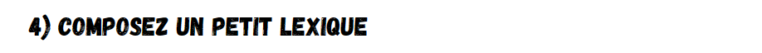
Relisez le deuxième texte de Pausanias, sur la ville d’Elis. Le champ lexical des installations sportives y est surligné : cherchez les mots grecs correspondants.
Les latinistes peuvent s’aider de l’alphabet grec ci-dessous et s’arrêter à cinq mots s’ils le souhaitent.
Les latinistes peuvent prendre ensuite le dictionnaire latin-français de F. Gaffiot et chercher ces mots en latin. Que constatez-vous ?
…………………………………………………………………………………………………………………………………………………………
Comment l’expliquez-vous ? ………………………………………………………………………………………………………………………..

Le mot français | Le mot grec | Le mot latin
Le gymnase
Les athlètes
Les platanes
La course
Le pentathle
Le Plethrium
tétragone
la place publique
l'Hellanodicée
le tombeau d'Achille
l'Hippodrome
les chevaux
les jeux

Aide pour les latinistes :
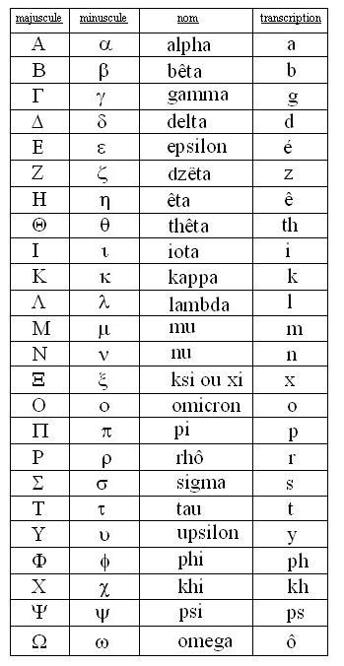

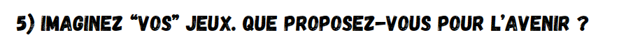
Où se passeront-ils ? Dans une seule et unique ville ? Comment la choisirez-vous ?
………………………………………………………………………………………………………………………….
………………………………………………………………………………………………………………………….

Votre slogan ? En latin ou en grec ancien, bien sûr !
………………………………………………………………………………………………………………………….
………………………………………………………………………………………………………………………….

Votre logo ?

